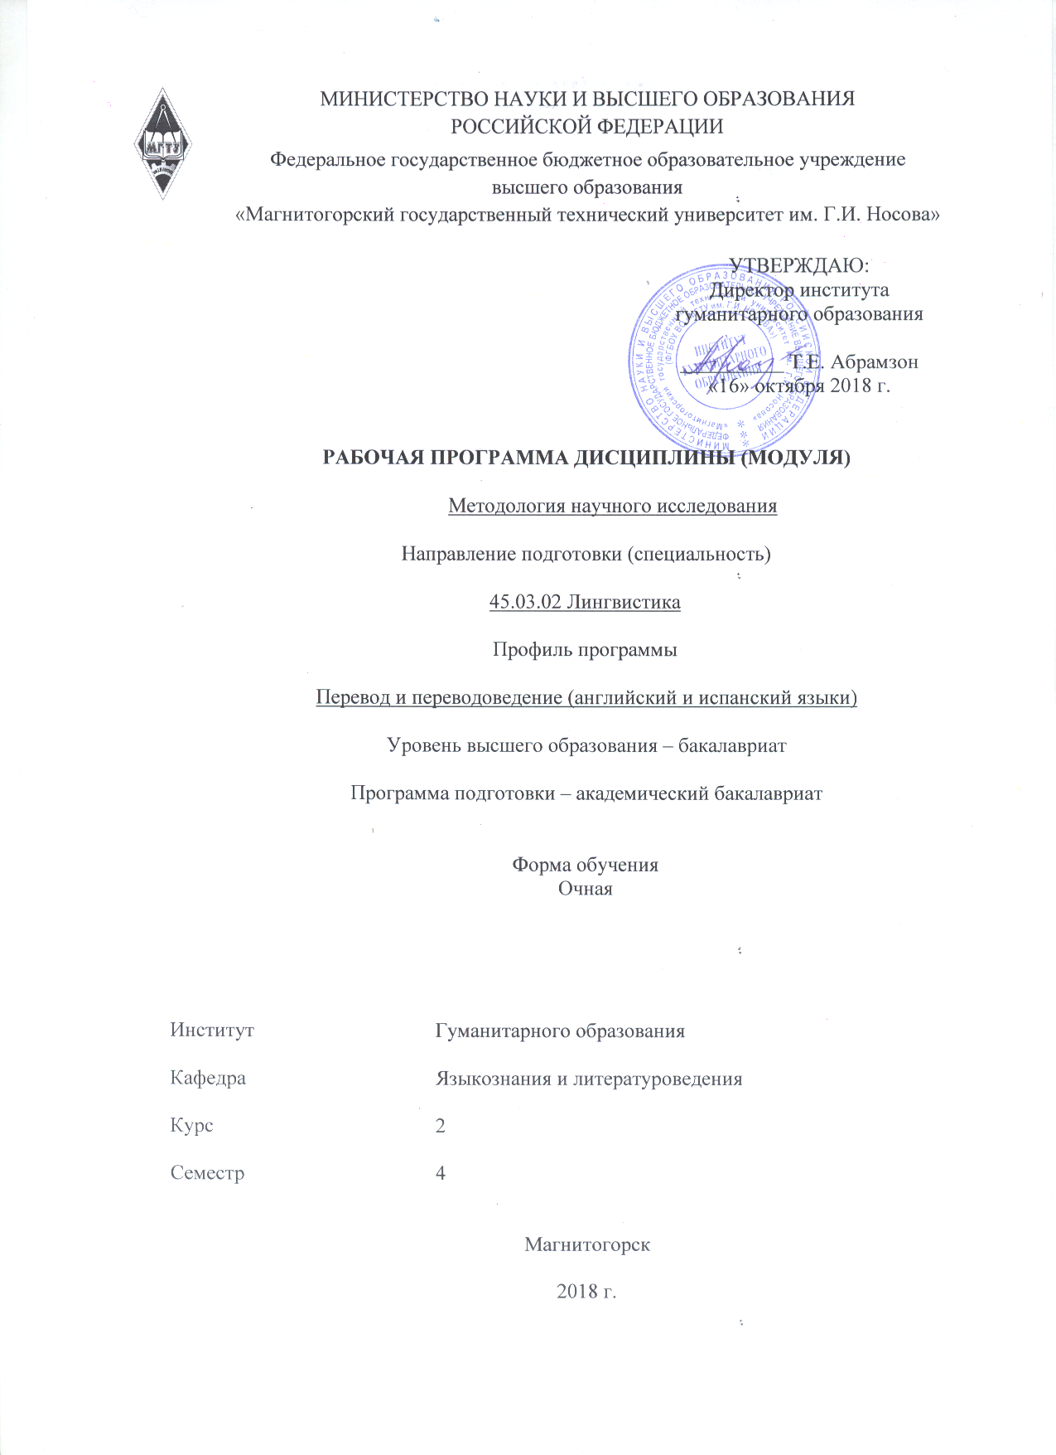
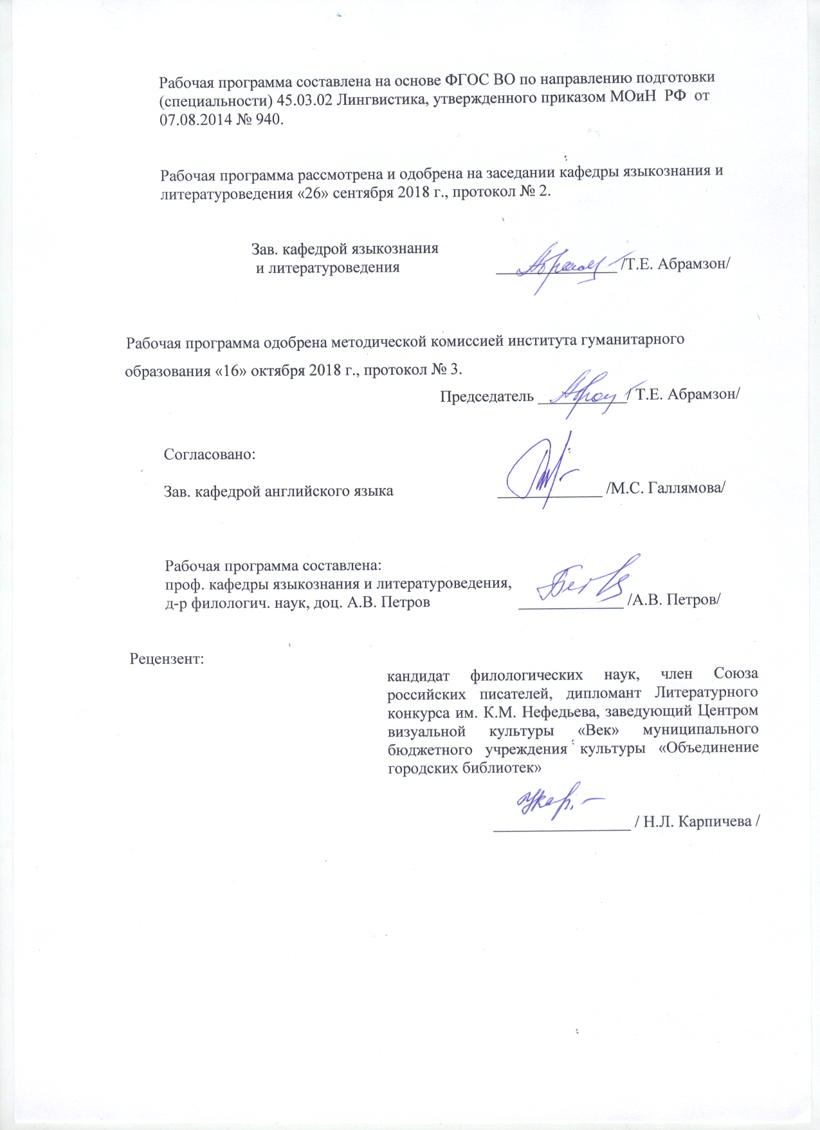
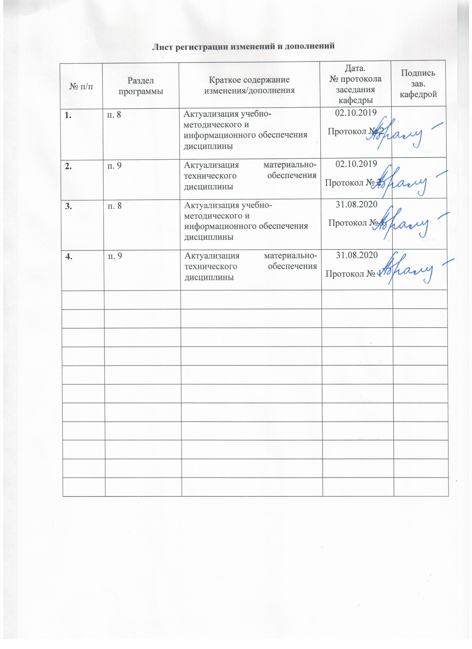
1 Цели освоения дисциплины (модуля)

Целями освоения дисциплины (модуля) «Методология научного исследования» являются:
- Сообщение обучающимся базовых (первичных) сведений о научном исследовании как феномене науки, о научной методологии, об организации научно-исследовательской деятельности, а также освоение логики ведения научного исследования, его «элементов» и этапов (выбор темы, определение объекта, формулировка гипотезы и т.д.).
- Ознакомление обучающихся с основными научно-учебными жанрами, предусмотренными НИРС (реферат, курсовая, НКР, тезисы, статья, аннотация, доклад), а также со вторичными изданиями и ГОСТами оформления текстовых документов.
- Формирование у обучающихся требуемых компетенций в сфере исследовательской деятельности, необходимых для осуществления самостоятельных научных исследований.

2 Место дисциплины (модуля) в структуре образовательной программы подготовки бакалавра
Дисциплина «Методология научного исследования» входит в базовую часть блока 1 образовательной программы.
Для изучения дисциплины «Методология научного исследования» необходимы знания (умения, владения), сформированные в результате изучения следующих дисциплин: «Философия», «История лингвистических учений», «Филологический анализ текста».
Знания (умения, владения), полученные при изучении данной дисциплины, будут необходимы для изучения дисциплин «Проектная деятельность», а также для прохождения практик и написания научно-исследовательской работы (курсовая, ВКР).

3. Компетенции обучающегося, формируемые в результате освоения дисциплины (модуля) и планируемые результаты обучения

В результате освоения дисциплины (модуля) «Методология научного исследования» обучающийся должен обладать следующими компетенциями:

Структурный  элемент  компетенции | Планируемые результаты обучения
ОПК-2 способностью видеть междисциплинарные связи изучаемых дисциплин, понимать их значение для будущей профессиональной деятельности
Знать | понятия «наука», «филология», «методология науки», «междисциплинарность», типологию методов научного исследования, основные научно-учебные жанры, предусмотренные НИР(С)
Уметь | применять в практической исследовательской деятельности знания о сущности понятий «наука», «научное исследование по филологии», «междисциплинарное исследование», направленности и сущности научно-учебных жанров, предусмотренных НИР(С)
Владеть | навыками использования знаний об истории и современном состоянии филологических исследований в процессе написания учебно-научной работы, в том числе междисциплинарной, в одном из жанров, предусмотренных НИР(С)
ОПК-14 владением основами современной информационной и библиографической культуры
Знать | жанры первичных и вторичных документов, их особенности  ГОСТы оформления текстовых документов и иных материалов  правила библиографического описания документов разных типов  структуру библиотечных каталогов и каталожных карточек
Уметь | использовать содержание вторичных изданий, ГОСТов, обычных и электронных библиотек  описывать документы и материалы разных типов в соответствии с ГОСТами
Владеть | практическими навыками поиска нужной информации в обычных и электронных библиотеках  навыками библиографическом описании в соответствии с требованиями ГОСТов при оформлении учебно-научной работы
ОПК-15 способностью выдвигать гипотезы и последовательно развивать аргументацию в их защиту
Знать | основные (общие и частные) методы научного исследования  этапы научного исследования, понятия «гипотеза», «аргументы» и др.  правила аргументации и умозаключений в научном исследовании  особенности защиты студенческих учебно-научных работ
Уметь | формулировать цель, задачи, видеть объект и предмет научного исследования, выбирать необходимые методы для достижения поставленных целей, формулировать гипотезу исследования, находить аргументу в ее защиту и применять правила аргументации и умозаключений
Владеть | навыками ведения научно-исследовательской деятельности  навыками защиты учебно-научной работы
ОПК-16 владением стандартными методиками поиска, анализа и обработки материала исследования
Знать | основные библиографические источники и поисковые системы  частные (филологические) научные методы и методики  стандартные правила ведения исследования, его анализа и обработки
Уметь | пользоваться основными библиографическими источниками и поисковыми системами  применять в выбранной для исследования области филологического знания необходимые научные методы и методики анализа и обработки материала
Владеть | навыками поиска материала, нужного для исследования  навыками выбора и использования необходимых для решения поставленных задач научных методов и методик по филологии  навыками филологического анализа
ОПК-17 способностью оценивать качество исследования в своей предметной области, соотносить новую информацию с уже имеющейся, логично и последовательно представлять результаты собственного исследования
Знать | особенности жанров научного обзора, аннотации, реферата  правила библиографического описания контента разного типа  структуру и правила оформления учебно-научной работы в жанре, предусмотренном НИРС
Уметь | подготавливать научные обзоры, аннотации, рефераты и библиографии по тематике проводимых исследований  правильно оформлять учебно-научную работу и представлять заинтересованной общественности результаты проведенного научного исследования
Владеть | навыками подготовки, редактирования, оформления научных обзоров, аннотаций, рефератов и библиографий по тематике проводимых исследований, используя приемы библиографического описания и правильно пользуясь основными библиографическими источниками и поисковыми системами  навыками представления результатов собственного исследования
ПК-24 способностью выдвигать гипотезы и последовательно развивать аргументацию в их защиту
Знать | основные (общие и частные) методы научного исследования  этапы научного исследования, понятия «гипотеза», «аргументы» и др.  правила аргументации и умозаключений в научном исследовании  особенности защиты студенческих учебно-научных работ
Уметь | формулировать цель, задачи, видеть объект и предмет научного исследования, выбирать необходимые методы для достижения поставленных целей, формулировать гипотезу исследования, находить аргументу в ее защиту и применять правила аргументации и умозаключений
Владеть | навыками ведения научно-исследовательской деятельности  навыками защиты учебно-научной работы
ПК-25 владением основами современных методов научного исследования, информационной и библиографической культурой
Знать | основные (общие и частные) методы научного исследования  особенности жанров первичных и вторичных документов  ГОСТы оформления текстовых документов  правила библиографического описания документов разных типов
Уметь | использовать современные методы научного исследования в профессиональной деятельности  использовать содержание вторичных изданий, ГОСТов, обычных и электронных библиотек для решения стандартных задач профессиональной филологической деятельности  описывать документы разных типов в соответствии с ГОСТами
Владеть | основами современных методов научного исследования  практическими навыками поиска нужной информации в обычных и электронных библиотеках  навыками библиографическом описании в соответствии с требованиями ГОСТов при оформлении учебно-научной работы
ПК-26 владением стандартными методиками поиска, анализа и обработки материала исследования
Знать | основные библиографические источники и поисковые системы  частные (филологические) научные методы и методики  стандартные правила ведения исследования, его анализа и обработки
Уметь | пользоваться основными библиографическими источниками и поисковыми системами  применять в выбранной для исследования области филологического знания необходимые научные методы и методики анализа и обработки материала
Владеть | навыками поиска материала, нужного для исследования  навыками выбора и использования необходимых для решения поставленных задач научных методов и методик по филологии  навыками филологического анализа
ПК-27 способностью оценить качество исследования в данной предметной области, соотнести новую информацию с уже имеющейся, логично и последовательно представить результаты собственного исследования
Знать | особенности жанров научного обзора, аннотации, реферата  правила библиографического описания контента разного типа  структуру и правила оформления учебно-научной работы в жанре, предусмотренном НИРС
Уметь | подготавливать научные обзоры, аннотации, рефераты и библиографии по тематике проводимых исследований  правильно оформлять учебно-научную работу и представлять заинтересованной общественности результаты проведенного научного исследования
Владеть | навыками подготовки, редактирования, оформления научных обзоров, аннотаций, рефератов и библиографий по тематике проводимых исследований, используя приемы библиографического описания и правильно пользуясь основными библиографическими источниками и поисковыми системами  навыками представления результатов собственного исследования

4. Структура и содержание дисциплины (модуля)

Общая трудоемкость дисциплины составляет 4 зачетные единицы 144 акад. часа, в том числе:
- контактная работа – 72 акад. часа:
- аудиторная – 68 акад. часов, из них 14 ч. в интерактивной форме;
- внеаудиторная – 4 акад. часа
- самостоятельная работа – 36,3 акад. часа
- подготовка к экзамену – 35,7 акад. часа

Раздел/ тема  дисциплины | Семестр | Аудиторная  контактная работа  (в акад. часах) |  |  | Самостоятельная работа (в акад. часах) | Вид самостоятельной  работы | Форма текущего контроля успеваемости и  промежуточной аттестации | Код и структурный  элемент  компетенции
Раздел/ тема  дисциплины | Семестр | лекции | лаборат.  занятия | практич. занятия
1. Раздел «Наука как феномен. Методы научного исследования» | 4
1.1. Наука как сфера человеческой деятельности. Задачи науки. Классификация наук. |  | 4 |  | 2 | 4 | Чтение следующих работ, их конспектирование, составление плана | Проверка конспектов, письменных заданий, опрос
1.2. Философские и общенаучные методы исследования. |  | 4 |  | 4 | 4 |  | Проверка конспектов, планов, опрос
1.3. Филологические методы исследования. |  | 4 |  | 6/4 | 4
Итого по разделу |  | 12 |  | 12/4 | 12
2. Раздел «Основы научного исследования» | 4
2.1. Научное исследование: типы, структура, этапы. |  | 6 |  | 8/4 | 4 |  | Проверка конспектов, планов, опрос
2.2. Виды НИР и НИРС |  | 2 |  |  | 2 |  | Проверка конспектов, планов, опрос
Итого по разделу |  | 8 |  | 8/4 | 6
3. Раздел «Учебно-научные жанры» | 4
3.1. Первичные и вторичные документы (жанры). |  | 2 |  | 2 | 4,3 |  | Проверка конспектов, планов, письменных заданий, опрос
3.2. Учебно-научные жанры, предусмотренные НИРС. |  | 4 |  | 4/2 | 4 | Конспектирование научных работ:
3.3. Структура научной работы. Принципы рубрикации. |  | 4 |  | 4/2 | 4 |  | Проверка конспектов, планов, письменных заданий, опрос
3.4. Язык и стиль учебно-научной работы по филологии. Использование ГОСТов при оформлении работы. |  | 4 |  | 4/2 | 6
Итого по разделу |  | 14 |  | 14/6 | 18,3
Итого за семестр | 4 | 34 |  | 34/14 | 36,3 |  | Промежуточная аттестация  Экзамен
Итого по дисциплине | 4 | 34 |  | 34/14 | 36,3 |  | Экзамен

5 Образовательные и информационные технологии

В процессе освоения дисциплины «Методология научного исследования» предполагается использовать следующие традиционные, активные и интерактивные формы проведения занятий на основе технологии развивающего образования, проблемного обучения и игрового обучения: творческие задания, тестирование, дискуссии, метод case-study (анализ конкретных ситуаций), «мозговой штурм», работы в малых группах, письменные аналитические работы, презентации на основе современных мультимедийных средств, сетевой информационный образовательный ресурс.
Выбранные технологии служат для приобретения умений и навыков речевой деятельности, как в общекультурном, так и в профессиональном плане.

Методика оценки эффективности групповой работы:

1) Конечная цель работы группы ясна и понятна.

2) Обстановка в группе дружеская, доброжелательная.

3) Группа работала как единое целое, члены группы взаимно помогали друг другу.

4) Характер обсуждения проблем в группе должен быть конструктивным, критика направлена на получение общего результата.

5) Предложения принимаются в зависимости от их содержания, а не от личности того, кто их вносил.

6) Должна быть полная возможность высказаться для всех членов группы.

7) Решения должны приниматься совместно, после того как все убедились в их правильности.

Новые знания вводятся через проблемный вопрос или задачу. При этом процесс познания приближается к исследовательской деятельности. Содержание проблемы раскрывается путем поиска ее решения или суммирования и анализа традиционных и современных точек зрения.

Дискуссия предполагает свободный обмен мнениями, идеями и взглядами по исследуемому вопросу. Это оживляет учебный процесс, активизирует познавательную деятельность аудитории и позволяет преподавателю управлять коллективным мнением группы, использовать его в целях убеждения, преодоления негативных установок и ошибочных мнений некоторых студентов. Эффект достигается только при правильном подборе вопросов для дискуссии и умелом, целенаправленном управлении ею.
- Мультимедийное сопровождение занятий, с использованием электронных презентаций, подготовленных в программе PowerPoint, аудио- и видеоматериалов.
- Система докладов, сопровождаемых электронными презентациями, подготовленных в программе PowerPoint.
- Ознакомление с электронными ресурсами образовательных порталов и интернет-библиотек, использование их материалов при подготовке к практическим занятиям и в самостоятельной работе.

6 Учебно-методическое обеспечение самостоятельной работы обучающихся

По дисциплине «Методология научного исследования» предусмотрена аудиторная и внеаудиторная самостоятельная работа обучающихся.
Аудиторная самостоятельная работа обучающихся предполагает групповые и индивидуальные задания, создание планов и таблиц, написание письменных работ в разных учебно-научных жанрах.
Внеаудиторная самостоятельная работа обучающихся осуществляется в виде поиска и изучения (чтения, конспектирования, составления планов и пр.) литературы по соответствующему разделу; выполнения домашних (письменных и устных) заданий, составления презентаций.
1. Раздел «Наука как феномен. Методы научного исследования»
1.1. Наука как сфера человеческой деятельности. Задачи науки. Классификация наук
1.2. Философские и общенаучные методы исследования
1) Чтение следующих работ, их конспектирование, составление плана:
- Соколов, А.В. Информационное общество в виртуальной и социальной реальности. – СПб.: Алетейя, 2011. – 352 с.
- Кастельс, М. Информационная эпоха. Экономика, общество и культура. – М.: ГУ ВШЭ, 2000.
- Новиков, А.М., Новиков Д. А. Методология научного исследования. – М.: Либроком, 2010. – 280 с.
- Новиков, А.М., Новиков, Д. А. Методология: словарь системы основных понятий. – М.: Либроком, 2013. – 208 с.
- Методология научного исследования: учеб. пособие / автор-сост. Е.А.Бокша. – Смоленск, 2014. – 114 с.
2) На основе прочитанного и конспектов составить глоссарий основных понятий курса «Методология научного исследования».
3) На основе полученных знаний выберите и сформулируйте тему исследования по одной из филологических дисциплин.

Вопросы и задания для самопроверки:
- Что такое наука?
- Что такое информация?
- Перечислите философские методы научного познания, кратко охарактеризуйте их.
- Перечислите общенаучные методы и приемы научного познания, кратко охарактеризуйте их, приведите примеры.
- Назовите филологические методы исследования. Охарактеризуйте один из них.

1.3. Филологические методы исследования.
1) Чтение, конспектирование составление плана на основе работ:
- Штайн, К.Э. Филология: История. Методология. Современные проблемы. [Электронный ресурс] : учеб. пособие / К.Э. Штайн. – М. : Флинта, 2016. – 916 с. – ISBN 978-5-9765-2736-2. – Режим доступа: http://e.lanbook.com/book/83813
- Веселовский, А.Н. О методе и задачах истории литературы как науки; Из введения в историческую поэтику.
- Академические школы в русском литературоведении. – М.: Наука, 1975.
- Киселев, В.С. Статьи по теории и истории метатекста. – Томск, 2004.
- Кирилина, А.В. Гендерные исследования в лингвистике и теории коммуникации. – М., 2004.
- Филология и коммуникативные науки [Электронный ресурс] : учеб. пособие / под общ. ред. Чувакина А.А. – М. : Флинта, 2015. – 496 с.
2) Выберите тему филологического исследования, подберите для нее методы, составьте план исследования.

Вопросы и задания для самопроверки:
- Назовите традиционные филологические методы исследования. Охарактеризуйте один из них.
- Назовите современные филологические методы исследования (конца XX – начала XXI вв.). Охарактеризуйте один из них.

2. Раздел 2. «Основы научного исследования»»
2.1. Научное исследование: типы, структура, этапы.
2.2. Виды НИР и НИРС
1) Чтение, конспектирование составление плана на основе работ:
- Новиков, А.М., Новиков Д. А. Методология научного исследования. – М.: Либроком, 2010. – 280 с.
- Новиков, А.М., Новиков, Д. А. Методология: словарь системы основных понятий. – М.: Либроком, 2013. – 208 с.
- Методология научного исследования: учеб. пособие / автор-сост. Е.А.Бокша. – Смоленск, 2014. – 114 с.
- Меретукова, З.К. Методология научного исследования и образования. – Майкоп: Изд-во АГУ, 2003. – 244 с.
- Баскаков, А.Я., Туленков, Н.В. Методология научного исследования. – К: МАУП, 2004. – 216 с.
2) По заданной преподавателем теме составьте план исследования, разработайте его структуру.
Вопросы и задания для самопроверки:
- В чем специфика научного исследования?
- Какие типы научного исследования вы знаете?
- Каковы этапы научного исследования?
- Какова структура научного исследования?
- Какие виды НИР и НИРС выделяются в отечественной науке?

3. Раздел «Учебно-научные жанры»
3.1. Первичные и вторичные документы (жанры).
3.2. Учебно-научные жанры, предусмотренные НИРС.
1) Чтение, конспектирование составление плана на основе работ:
- Новиков, А.М., Новиков Д. А. Методология научного исследования. – М.: Либроком, 2010. – 280 с.
- Сабитов, Р.А. Основы научных исследований. – Челябинск: ЧелГУ, 2002. – 138 с.
2) Возьмите любую рецензию на гуманитарную научную работу и проанализируйте ее структуру, целевую установку, речевые клише.
3) Возьмите любой реферат по филологии и проанализируйте его структуру, целевую установку, речевые клише.
4) Напишите реферат на согласованную с преподавателем филологическую тему.
5) Напишите рецензию на согласованное с преподавателем произведение научного жанра.
Вопросы и задания для самопроверки:
- Перечислите первичные документы (жанры). Охарактеризуйте их.
- Перечислите вторичные документы (жанры). Охарактеризуйте их.

3.3. Структура научной работы. Принципы рубрикации.
3.4. Язык и стиль учебно-научной работы по филологии. Использование ГОСТов при оформлении работы.
1) Чтение, конспектирование составление плана на основе работ:
- Эко, У. Как написать дипломную работу [Текст] / У. Эко. - М.: Книжный дом «Университет», 2003. – 240 с.
- Кузин, Ф.А. Диссертация – методика написания, правила оформления, порядок защиты [Текст] /Ф.А. Кузин // Практическое пособие для докторантов, аспирантов и магистрантов – М.: Ось-89, 2008. – 448 с.
- Сабитов, Р.А. Основы научных исследований. – Челябинск: ЧелГУ, 2002. – 138 с.
2) Возьмите любую ВКР по филологии (в Сети, на выпускающей кафедре, у преподавателя), прочитайте ее основную часть и напишите к ней Введение, Заключение.
3) По заданным преподавателем свободным описаниям книги сделайте ее библиографическое описание.
4) Составьте библиографию (не менее чем из 10 позиций – текстов и электронных ресурсов) по одному из текущих учебных предметов или по заданное преподавателем теме.
5) Сделайте стилистическую правку предложенной преподавателем научной работы.

Вопросы и задания для самопроверки:
- Какова должна быть структура учебно-научной работы?
- Каковы принципы рубрикации основной части учебно-научной работы (например, статьи, ВКР)?
- Каковы общие требования к языку учебно-научной работы?

7 Оценочные средства для проведения промежуточной аттестации

Структурный элемент компетенции | Планируемые результаты обучения | Оценочные средства
ОПК-2 способностью видеть междисциплинарные связи изучаемых дисциплин, понимать их значение для будущей профессиональной деятельности
Знать | понятия «наука», «филология», «методология науки», «междисциплинарность», типологию методов научного исследования, основные научно-учебные жанры, предусмотренные НИР(С) | Теоретические вопросы к экзамену:  - Наука как сфера человеческой деятельности. Задачи науки. Классификация наук.  - Философские и общенаучные (теоретические) методы научного исследования.  - Филологические методы исследования: обзор. Анализ одного из филологических методов исследования.  - Научное исследование: типы, структура, этапы.  - Виды НИР и НИРС. Основные учебно-научные жанры.  Тесты:  1. Сфера человеческой деятельности, в которой происходит выработка и теоретическая систематизация объективных знаний о действительности, – это:  а) философия  б) трудовая деятельность  в) наука  г) мировоззрение  д) картина мира  2. Первоначальный, требующий проверки и доказывания вариант решения проблемы, составляющей содержание научной работы – это:  а) гипотеза исследования  б) анализ как научный метод  в) тема исследования  г) объект исследования  д) диалектический закон отрицания отрицания  3. Расчленение (разложение) объекта исследования на составные части – это:  а) анализ  б) синтез  в) вывод  г) гипотеза  д) дедукция  4. Выведение единичного, частного из какого-либо общего положения; движение мысли (познания) от общих утверждений к утверждениям об отдельных предметах или явлениях – это:  а) умозаключение  б) суждение  в) индукция  г) дедукция  д) диалектика  5. Движение мысли (познания) от фактов, отдельных случаев к общему положению – это:  а) анализ  б) синтез  в) индукция  г) дедукция  д) аналогия  6. Рассуждение, в котором из сходства изучаемых объектов в некоторых признаках делается заключение об их сходстве и в других признаках, – это:  а) индукция  б) аналогия  в) синтез  г) дедукция  д) аннотация
Уметь | применять в практической исследовательской деятельности знания о сущности понятий «наука», «научное исследование по филологии», «междисциплинарное исследование», направленности и сущности научно-учебных жанров, предусмотренных НИР(С) | Задание 1: На основе имеющихся знаний выберите и сформулируйте тему исследования по одной из филологических дисциплин.  Задание 2: На основе имеющихся знаний выберите и сформулируйте тему исследования по одной из филологических дисциплин, сформулируйте ее объект и предмет.  Задание 3: На основе имеющихся знаний выберите и сформулируйте тему исследования по одной из филологических дисциплин, сформулируйте ее объект, предмет и гипотезу.  Задание 4: Напишите реферат – характеристику одного из филологических методов исследования.
Владеть | навыками использования знаний об истории и современном состоянии филологических исследований в процессе написания учебно-научной работы, в том числе междисциплинарной, в одном из жанров, предусмотренных НИР(С) | Задание: Сформулируйте тему филологического исследования, его объект, предмет, гипотезу и разработайте его план.
ОПК-14 владением основами современной информационной и библиографической культуры
Знать | жанры первичных и вторичных документов, их особенности  ГОСТы оформления текстовых документов и иных материалов  правила библиографического описания документов разных типов  структуру библиотечных каталогов и каталожных карточек | Теоретические вопросы к экзамену:  - Охарактеризуйте основные первичные и вторичные документы (жанры).  - Охарактеризуйте структуру библиотечных каталогов, каталожной карточки. Перечислите основные ГОСТы оформления текстовых документов.  Тесты:  1. Какой тип издания содержит сокращенное изложение первичного документа или его части с основными фактическими сведениями и выводами?  а) брошюра  б) реферативный журнал  в) библиографический указатель  г) каталожная карточка  2. Какой из перечисленных документов не относится к первичным документам?  а) монография  б) брошюра  в) сборник научных трудов  г) учебник  д) справочник  3. Книжное издание объёмом от 4 до 48 страниц, соединенных скобкой или ниткой, – это:  а) книга  б) монография  в) статья  г) брошюра
Уметь | использовать содержание вторичных изданий, ГОСТов, обычных и электронных библиотек  описывать документы и материалы разных типов в соответствии с ГОСТами | Задание 1: На основе каталога обычной библиотеки сделайте тематическую подборку – библиографию работ (не менее 10) по филологической тематике (тема обговаривается преподавателем и обучающимся).  Задание 2: На основе каталога электронной библиотеки (например, РГБ) сделайте тематическую подборку – библиографию работ (не менее 20) по филологической тематике за последние 5 лет (тема обговаривается преподавателем и обучающимся).  Задание 3: Составьте библиографию трудов преподавателей, членов выпускающей кафедры, представленных на кафедре (не менее 10 наименований).
Владеть | практическими навыками поиска нужной информации в обычных и электронных библиотеках  навыками библиографическом описании в соответствии с требованиями ГОСТов при оформлении учебно-научной работы | Задание: Составьте библиографию к разрабатываемой вами научной теме по любому учебному предмету (не менее 15 наименований, не менее трех классов материала контента).
ОПК-15 способностью выдвигать гипотезы и последовательно развивать аргументацию в их защиту
Знать | основные (общие и частные) методы научного исследования  этапы научного исследования, понятия «гипотеза», «аргументы» и др.  правила аргументации и умозаключений в научном исследовании  особенности защиты студенческих учебно-научных работ | Теоретические вопросы к экзамену:  - Общенаучные (общелогические и эмпирические) методы научного исследования. Критерии выбора метода (на конкретном примере, теме).  - Общая структура учебно-научной работы. Принципы рубрикации.  - Язык и стиль учебно-научной работы по филологии. Использование ГОСТов при оформлении работы. Правила сокращений.  Тесты:  1. Один из перечисленных жанров не относится к учебно-научным:  а) курсовая работа  б) реферат  в) дипломная работа  г) монография  2. Найдите сокращение слова, не соответствующее ГОСТу:  а) век – в.  б) страница – стр.  в) автор – авт.  г) издательство – изд-во  д) литература – лит.  3. Первоначальный, требующий проверки и доказывания вариант решения проблемы, составляющей содержание научной работы – это:  а) гипотеза исследования  б) анализ как научный метод  в) тема исследования  г) объект исследования  д) диалектический закон отрицания отрицания  4. Расчленение (разложение) объекта исследования на составные части – это:  а) анализ  б) синтез  в) вывод  г) гипотеза  д) дедукция  5. Выведение единичного, частного из какого-либо общего положения; движение мысли (познания) от общих утверждений к утверждениям об отдельных предметах или явлениях – это:  а) умозаключение  б) суждение  в) индукция  г) дедукция  д) диалектика
Уметь | формулировать цель, задачи, видеть объект и предмет научного исследования, выбирать необходимые методы для достижения поставленных целей, формулировать гипотезу исследования, находить аргументу в ее защиту и применять правила аргументации и умозаключений | Задание 1: Возьмите любой реферат по филологии и проанализируйте его структуру, целевую установку, речевые клише.  Задание 2: Возьмите любую рецензию на гуманитарную научную работу и проанализируйте ее структуру, целевую установку, речевые клише.  Задание 3: Возьмите любую дипломную работу по филологии (ВКР) и проанализируйте ее с точки зрения соответствия ее содержания заявленным во Введении обязательным параметрам (тема, цель, задачи, объект, предмет, методы), представленным в Заключении выводам и Списку использованной литературы.
Владеть | навыками ведения научно-исследовательской деятельности  навыками защиты учебно-научной работы | Задание 1: Возьмите любую ВКР по филологии (в Сети, на выпускающей кафедре, у преподавателя), прочитайте ее основную часть и напишите к ней Введение.  Задание 2: Напишите Введение к вашей курсовой работе по любому текущему учебному предмету.  Задание 3: Сделайте презентацию по вашей учебно-научной работе или по любой учебно-научной работе.
ОПК-16 владением стандартными методиками поиска, анализа и обработки материала исследования
Знать | основные библиографические источники и поисковые системы  частные (филологические) научные методы и методики  стандартные правила ведения исследования, его анализа и обработки | Теоретические вопросы к экзамену:  - Назовите несколько филологических методов (3-5) и кратко охарактеризуйте их.  Тесты:  - Научный метод, рассматривающий любой культурный артефакт как текст, систему упорядоченных и взаимозависимых знаков и символов. Это:  а) герменевтический метод  б) семиотический метод  в) культурно-исторический метод  г) когнитивный метод  2. Научный метод, направленный на сопоставительный анализ культурных форм, явлений, процессов. Это:  а) компаративный метод  б) герменевтический метод  в) когнитивный метод  г) интертекстуальный метод  д) семиотический метод  3. Научный метод, направленный на изучение диалога одного текста со всеми возможными его «претекстами». Это:  а) компаративный метод  б) герменевтический метод  в) когнитивный метод  г) интертекстуальный метод  д) семиотический метод
Уметь | пользоваться основными библиографическими источниками и поисковыми системами  применять в выбранной для исследования области филологического знания необходимые научные методы и методики анализа и обработки материала | Задание 1: Возьмите любую ВКР по филологии (в Сети, на выпускающей кафедре, у преподавателя), прочитайте ее основную часть и напишите к ней Заключение.  Задание 2: Возьмите научную статью по филологии и проанализируйте использованные в ней научные методы и методики.  Задание 3: По соответствующему учебному пособию изучите один из филологических методов исследования; сделайте конспект.
Владеть | навыками поиска материала, нужного для исследования  навыками выбора и использования необходимых для решения поставленных задач научных методов и методик по филологии  навыками филологического анализа | Задание 1: Составьте календарный план научной работы под одному из текущих учебных предметов (курсовая, реферат, обзор и пр.).  Задание 2: Разработайте «Этический кодекс руководителя научной работы».  Задание 3: Разработайте «Этический кодекс исполнителя научной работы».
ОПК-17 способностью оценивать качество исследования в своей предметной области, соотносить новую информацию с уже имеющейся, логично и последовательно представлять результаты собственного исследования
Знать | особенности жанров научного обзора, аннотации, реферата  правила библиографического описания контента разного типа  структуру и правила оформления учебно-научной работы в жанре, предусмотренном НИРС | Теоретические вопросы к экзамену:  - Дайте характеристику жанров научного обзора, аннотации, реферата, доклада.  Тесты:  1. Адекватное по смыслу изложение содержания первичного текста – это:  а) аннотация  б) реферат  в) библиография  г) статья  2. Сжатая, краткая характеристика первичного текста, его содержания и назначения, с перечислением его главных проблем, иногда с рассмотрением его структуры – это:  а) аннотация  б) реферат  в) тезисы  г) монография  д) курсовая работа  3. Кратко сформулированные основные положения собственного доклада, научной статьи, в которых логично раскрывается решение поставленных проблем, – это:  а) тезисы  б) аннотация  в) конспект  г) брошюра
Уметь | подготавливать научные обзоры, аннотации, рефераты и библиографии по тематике проводимых исследований  правильно оформлять учебно-научную работу и представлять заинтересованной общественности результаты проведенного научного исследования | Задание 1: Составьте библиографию (не менее чем из 10 позиций – текстов и электронных ресурсов) по одному из текущих учебных предметов.  Задание 2: На основе изучения жанра аннотации напишите свою аннотацию к любому текстовому изданию (брошюра, книга, статья, материалы конференции и др.)
Владеть | навыками подготовки, редактирования, оформления научных обзоров, аннотаций, рефератов и библиографий по тематике проводимых исследований, используя приемы библиографического описания и правильно пользуясь основными библиографическими источниками и поисковыми системами  навыками представления результатов собственного исследования | Задание 1: Напишите реферат по теме одного из текущих учебных предметов.  Задание 2: Составьте библиографию (не менее чем из 20 позиций) по одному из текущих учебных предметов, описывая все возможные классы материала контента.  Задание 3: Напишите обзор научных работ за текущий год по выбранной теме (не менее 5 источников разных научных жанров)
ПК-24 способностью выдвигать гипотезы и последовательно развивать аргументацию в их защиту
Знать | основные (общие и частные) методы научного исследования  этапы научного исследования, понятия «гипотеза», «аргументы» и др.  правила аргументации и умозаключений в научном исследовании  особенности защиты студенческих учебно-научных работ | Тесты:  1. Один из перечисленных жанров не относится к учебно-научным:  а) курсовая работа  б) реферат  в) дипломная работа  г) монография  2. Найдите сокращение слова, не соответствующее ГОСТу:  а) век – в.  б) страница – стр.  в) автор – авт.  г) издательство – изд-во  д) литература – лит.  3. Первоначальный, требующий проверки и доказывания вариант решения проблемы, составляющей содержание научной работы – это:  а) гипотеза исследования  б) анализ как научный метод  в) тема исследования  г) объект исследования  д) диалектический закон отрицания отрицания  4. Расчленение (разложение) объекта исследования на составные части – это:  а) анализ  б) синтез  в) вывод  г) гипотеза  д) дедукция  5. Выведение единичного, частного из какого-либо общего положения; движение мысли (познания) от общих утверждений к утверждениям об отдельных предметах или явлениях – это:  а) умозаключение  б) суждение  в) индукция  г) дедукция  д) диалектика
Уметь | формулировать цель, задачи, видеть объект и предмет научного исследования, выбирать необходимые методы для достижения поставленных целей, формулировать гипотезу исследования, находить аргументу в ее защиту и применять правила аргументации и умозаключений | Задание 1: Возьмите любой реферат по филологии и проанализируйте его структуру, целевую установку, речевые клише.  Задание 2: Возьмите любую рецензию на гуманитарную научную работу и проанализируйте ее структуру, целевую установку, речевые клише.  Задание 3: Возьмите любую дипломную работу по филологии (ВКР) и проанализируйте ее с точки зрения соответствия ее содержания заявленным во Введении обязательным параметрам (тема, цель, задачи, объект, предмет, методы), представленным в Заключении выводам и Списку использованной литературы.
Владеть | навыками ведения научно-исследовательской деятельности  навыками защиты учебно-научной работы | Задание 1: Возьмите любую ВКР по филологии (в Сети, на выпускающей кафедре, у преподавателя), прочитайте ее основную часть и напишите к ней Введение.  Задание 2: Напишите Введение к вашей курсовой работе по любому текущему учебному предмету.  Задание 3: Сделайте презентацию по вашей учебно-научной работе или по любой учебно-научной работе.
ПК-25 владением основами современных методов научного исследования, информационной и библиографической культурой
Знать | основные (общие и частные) методы научного исследования  особенности жанров первичных и вторичных документов  ГОСТы оформления текстовых документов  правила библиографического описания документов разных типов | Теоретические вопросы к экзамену:  - Охарактеризуйте основные первичные и вторичные документы (жанры).  - Охарактеризуйте структуру библиотечных каталогов, каталожной карточки. Перечислите основные ГОСТы оформления текстовых документов.  Тесты:  1. Какой тип издания содержит сокращенное изложение первичного документа или его части с основными фактическими сведениями и выводами?  а) брошюра  б) реферативный журнал  в) библиографический указатель  г) каталожная карточка  2. Какой из перечисленных документов не относится к первичным документам?  а) монография  б) брошюра  в) сборник научных трудов  г) учебник  д) справочник  3. Книжное издание объёмом от 4 до 48 страниц, соединенных скобкой или ниткой, – это:  а) книга  б) монография  в) статья  г) брошюра
Уметь | использовать современные методы научного исследования в профессиональной деятельности  использовать содержание вторичных изданий, ГОСТов, обычных и электронных библиотек для решения стандартных задач профессиональной филологической деятельности  описывать документы разных типов в соответствии с ГОСТами | Задание 1: На основе каталога обычной библиотеки сделайте тематическую подборку – библиографию работ (не менее 10) по филологической тематике (тема обговаривается преподавателем и обучающимся).  Задание 2: На основе каталога электронной библиотеки (например, РГБ) сделайте тематическую подборку – библиографию работ (не менее 20) по филологической тематике за последние 5 лет (тема обговаривается преподавателем и обучающимся).  Задание 3: Составьте библиографию трудов преподавателей, членов выпускающей кафедры, представленных на кафедре (не менее 10 наименований).
Владеть | основами современных методов научного исследования  практическими навыками поиска нужной информации в обычных и электронных библиотеках  навыками библиографическом описании в соответствии с требованиями ГОСТов при оформлении учебно-научной работы | Задание: Составьте библиографию к разрабатываемой вами научной теме по любому учебному предмету (не менее 15 наименований, не менее трех классов материала контента).
ПК-26 владением стандартными методиками поиска, анализа и обработки материала исследования
Знать | основные библиографические источники и поисковые системы  частные (филологические) научные методы и методики  стандартные правила ведения исследования, его анализа и обработки | Тесты:  - Научный метод, рассматривающий любой культурный артефакт как текст, систему упорядоченных и взаимозависимых знаков и символов. Это:  а) герменевтический метод  б) семиотический метод  в) культурно-исторический метод  г) когнитивный метод  2. Научный метод, направленный на сопоставительный анализ культурных форм, явлений, процессов. Это:  а) компаративный метод  б) герменевтический метод  в) когнитивный метод  г) интертекстуальный метод  д) семиотический метод  3. Научный метод, направленный на изучение диалога одного текста со всеми возможными его «претекстами». Это:  а) компаративный метод  б) герменевтический метод  в) когнитивный метод  г) интертекстуальный метод  д) семиотический метод
Уметь | пользоваться основными библиографическими источниками и поисковыми системами  применять в выбранной для исследования области филологического знания необходимые научные методы и методики анализа и обработки материала | Задание 1: Возьмите любую ВКР по филологии (в Сети, на выпускающей кафедре, у преподавателя), прочитайте ее основную часть и напишите к ней Заключение.  Задание 2: Возьмите научную статью по филологии и проанализируйте использованные в ней научные методы и методики.  Задание 3: По соответствующему учебному пособию изучите один из филологических методов исследования; сделайте конспект.
Владеть | навыками поиска материала, нужного для исследования  навыками выбора и использования необходимых для решения поставленных задач научных методов и методик по филологии  навыками филологического анализа | Задание 1: Составьте календарный план научной работы под одному из текущих учебных предметов (курсовая, реферат, обзор и пр.).  Задание 2: Разработайте «Этический кодекс руководителя научной работы».  Задание 3: Разработайте «Этический кодекс исполнителя научной работы».
ПК-27 способностью оценить качество исследования в данной предметной области, соотнести новую информацию с уже имеющейся, логично и последовательно представить результаты собственного исследования
Знать | особенности жанров научного обзора, аннотации, реферата  правила библиографического описания контента разного типа  структуру и правила оформления учебно-научной работы в жанре, предусмотренном НИРС | Тесты:  1. Адекватное по смыслу изложение содержания первичного текста – это:  а) аннотация  б) реферат  в) библиография  г) статья  2. Сжатая, краткая характеристика первичного текста, его содержания и назначения, с перечислением его главных проблем, иногда с рассмотрением его структуры – это:  а) аннотация  б) реферат  в) тезисы  г) монография  д) курсовая работа  3. Кратко сформулированные основные положения собственного доклада, научной статьи, в которых логично раскрывается решение поставленных проблем, – это:  а) тезисы  б) аннотация  в) конспект  г) брошюра
Уметь | подготавливать научные обзоры, аннотации, рефераты и библиографии по тематике проводимых исследований  правильно оформлять учебно-научную работу и представлять заинтересованной общественности результаты проведенного научного исследования | Задание 1: Составьте библиографию (не менее чем из 10 позиций – текстов и электронных ресурсов) по одному из текущих учебных предметов.  Задание 2: На основе изучения жанра аннотации напишите свою аннотацию к любому текстовому изданию (брошюра, книга, статья, материалы конференции и др.)
Владеть | навыками подготовки, редактирования, оформления научных обзоров, аннотаций, рефератов и библиографий по тематике проводимых исследований, используя приемы библиографического описания и правильно пользуясь основными библиографическими источниками и поисковыми системами  навыками представления результатов собственного исследования | Задание 1: Напишите реферат по теме одного из текущих учебных предметов.  Задание 2: Составьте библиографию (не менее чем из 20 позиций) по одному из текущих учебных предметов, описывая все возможные классы материала контента.  Задание 3: Напишите обзор научных работ за текущий год по выбранной теме (не менее 5 источников разных научных жанров)

б) Порядок проведения промежуточной аттестации, показатели и критерии оценивания:
Промежуточная аттестация (экзамен) по дисциплине «Методология научного исследования» включает теоретические вопросы, позволяющие оценить уровень усвоения обучающимися знаний, и практические задания, выявляющие степень сформированности умений и владений.
Экзамен по данной дисциплине проводится в устной форме по экзаменационным билетам, каждый из которых включает 2 теоретических вопроса и одно практическое задание.
Перечень вопросов к экзамену:
- Наука как сфера человеческой деятельности. Задачи науки. Классификация наук.
- Философские и общенаучные (теоретические) методы научного исследования.
- Филологические методы исследования: обзор. Анализ одного из филологических методов исследования.
- Научное исследование: типы, структура, этапы.
- Виды НИР и НИРС. Основные учебно-научные жанры.
- Охарактеризуйте основные первичные и вторичные документы (жанры).
- Дайте характеристику жанров научного обзора, аннотации, реферата, доклада.
- Охарактеризуйте структуру библиотечных каталогов, каталожной карточки. Перечислите основные ГОСТы оформления текстовых документов.
- Общенаучные (общелогические и эмпирические) методы научного исследования. Критерии выбора метода (на конкретном примере, теме).
- Общая структура учебно-научной работы. Принципы рубрикации.
- Язык и стиль учебно-научной работы по филологии. Использование ГОСТов при оформлении работы. Правила сокращений.
- Назовите несколько филологических методов (3-5) и кратко охарактеризуйте их.

Показатели и критерии оценивания экзамена:
– на оценку «отлично» (5 баллов) – обучающийся показывает высокий уровень сформированности компетенций, т. е.
знает предмет, основной терминологический аппарат, историю, классические труды, современное состояние, направления, типы межтекстовых связей, методику, стандартные приемы научных, в том числе филологических, исследований;
умеет выделять предмет научного исследования, применять на практике современные и традиционные методы и методики исследования и интерпретации текстов разных жанров; проводить междисциплинарные исследования;
свободно владеет указанными выше знаниями и умениями;
– на оценку «хорошо» (4 балла) – обучающийся показывает средний уровень сформированности компетенций, т. е.
знает предмет, основной терминологический аппарат, классические труды, современное состояние, направления и методику компаративных исследований, стандартные приемы компаративных исследований;
умеет выделять предмет компаративного исследования, применять на практике научные, в том числе филологические методы исследования и интерпретации текстов разных жанров; проводить междисциплинарные исследования
владеет указанными выше знаниями и умениями;
– на оценку «удовлетворительно» (3 балла) – обучающийся показывает пороговый уровень сформированности компетенций, т. е.
знает предмет, основной терминологический аппарат, классические труды, направления научных, в том числе филологических, исследований, стандартные приемы научных исследований;
умеет выделять предмет научного, в том числе филологического, исследования, применять на практике стандартные приемы научных исследований;
владеет указанными выше знаниями и умениями;
– на оценку «неудовлетворительно» (2 балла) – обучающийся демонстрирует знания не более 20% теоретического материала, допускает существенные ошибки, не может показать интеллектуальные навыки решения простых задач.
– на оценку «неудовлетворительно» (1 балл) – результат обучения не достигнут, обучающийся не может показать знания на уровне воспроизведения и объяснения информации, не может показать интеллектуальные навыки решения простых задач.

8 Учебно-методическое и информационное обеспечение дисциплины (модуля)
а) Основная литература:
1. Основы научных исследований. Методология и методы : учебное пособие / Р. Р. Дема, А. В. Ярославцев, С. П. Нефедьев, Р. Н. Амиров ; МГТУ. - Магнитогорск : МГТУ, 2015. - 1 электрон. опт. диск (CD-ROM). - Загл. с титул. экрана. - URL: https://magtu.informsystema.ru/uploader/fileUpload?name=44.pdf&show=dcatalogues/1/1123518/44.pdf&view=true (дата обращения: 25.09.2020). - Макрообъект. - Текст : электронный. - Сведения доступны также на CD-ROM.
2. Методология научных исследований. Постановка и проведение эксперимента : учебное пособие / [Р. Р. Дема, Р. Н. Амиров, М. В. Харченко, Е. А. Слепова] ; МГТУ. - Магнитогорск : МГТУ, 2017. - 1 электрон. опт. диск (CD-ROM). - Загл. с титул. экрана. - URL: https://magtu.informsystema.ru/uploader/fileUpload?name=2943.pdf&show=dcatalogues/1/1134720/2943.pdf&view=true (дата обращения: 25.09.2020). - Макрообъект. - Текст : электронный. - Сведения доступны также на CD-ROM.

б) Дополнительная литература:
1. Пермяков, М. Б. Методология и методы научного исследования : учебное пособие [для вузов] / М. Б. Пермяков, К. М. Воронин, И. С. Трубкин ; Магнитогорский гос. технический ун-т им. Г. И. Носова. - Магнитогорск : МГТУ им. Г. И. Носова, 2020. - 1 CD-ROM. - ISBN 978-5-9967-1848-1. - Загл. с титул. экрана. - URL : https://magtu.informsystema.ru/uploader/fileUpload?name=4158.pdf&show=dcatalogues/1/1535303/4158.pdf&view=true (дата обращения: 25.09.2020). - Макрообъект. - Текст : электронный. - Сведения доступны также на CD-ROM.

в) методические указания:
1. Самостоятельная работа студентов вуза : практикум / составители: Т. Г. Неретина, Н. Р. Уразаева, Е. М. Разумова, Т. Ф. Орехова ; Магнитогорский гос. технический ун-т им. Г. И. Носова. - Магнитогорск : МГТУ им. Г. И. Носова, 2019. - 1 CD-ROM. - Загл. с титул. экрана. - URL: https://magtu.informsystema.ru/uploader/fileUpload? name=3816.pdf&show=dcatalogues/1/1530261/3816.pdf&view=true (дата обращения: 25.09.2020). - Макрообъект. - Текст : электронный. - Сведения доступны также на CD- ROM.

г) Программное обеспечение и Интернет-ресурсы:

Наименование ПО | № договора | Срок действия лицензии
MS Windows 7 | Д-1227 от 08.10.2018 | 11.10.2021
MS Office 2007 | № 135 от 17.09.2007 | бессрочно
FAR Manager | свободно распространяемое | бессрочно
7Zip | свободно распространяемое | бессрочно

Название ресурса | Ссылка
Национальная информационно-аналитическая система – Российский индекс научного цитирования (РИНЦ) | https://elibrary.ru/project_risc.asp
Поисковая система Академия Google (Google Scholar) | URL: https://scholar.google.ru/
Информационная система - Единое окно доступа к информационным ресурсам | URL: http://window.edu.ru/
Международная база полнотекстовых журналов Springer Journals | http://link.springer.com/
Международная реферативная и полнотекстовая справочная база данных научных изданий «Springer Nature» | https://www.nature.com/siteindex
Международная наукометрическая реферативная и полнотекстовая база данных научных изданий «Web of science» | http://webofscience.com
Университетская информационная система РОССИЯ | https://uisrussia.msu.ru
Электронные ресурсы библиотеки МГТУ им. Г.И. Носова | http://magtu.ru:8085/marcweb2/Default.asp
Российская Государственная библиотека. Каталоги | https://www.rsl.ru/ru/4readers/catalogues/

9 Материально-техническое обеспечение дисциплины (модуля)
Учебные аудитории для проведения занятий лекционного типа | Доска, мультимедийные средства хранения, передачи и представления информации.
Учебные аудитории для проведения практических занятий, групповых и индивидуальных консультаций, текущего контроля и промежуточной аттестации | Доска, мультимедийный проектор, экран
Помещения для самостоятельной работы обучающихся | Персональные компьютеры с пакетом MS Office, выходом в Интернет и с доступом в электронную информационно-образовательную среду университета
Помещение для хранения и профилактического обслуживания учебного оборудования | Стеллажи для хранения учебно-наглядных пособий и учебно-методической документации.

